计算器检测
此方法是通过模拟电阻和流量信号源的方式来进行计算器的检定。可实现计算器的分量检定。如果被检表与标准脉冲信号源不配套，可用鼓风机吹气的方法来实际模拟流量。
- 首先点击检测项目《计算器检测》:
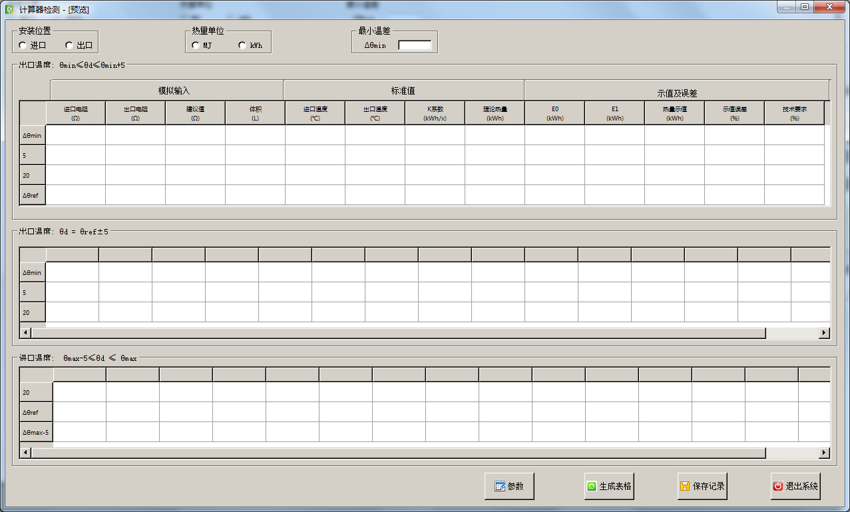
- 然后点击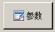:
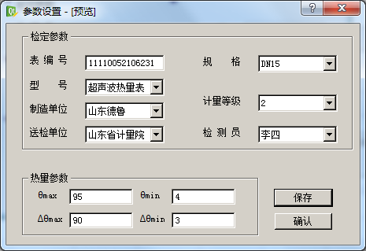
在《检定参数》的空白处通过下拉菜单选取或输入各参数项，输入被检表编号。《热量参数》是被检表温度方面的标称值，即最高温度θmax，最低温度θmin，最大温差Δθmax，最小温差 Δθmin。可从被检表标牌或说明书中找到后添入。
第一次选定了参数后点击  ，这样下次再进入后可直接从下拉菜单中即可选取。然后点击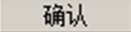 退出。
- 根据被检表选择表的《安装位置》、《热量单位》和《最小温差》。
- 根据分度表将两个电阻箱分别调节到各检定点要求的进、出口温度下的电阻值并输入给计算器，程序会自动显示出来相应温度值。程序提示的《建议值》是最小模拟体积值。计算器具备标准脉冲信号输入的可通过模拟流量信号源产生，不具备的只能通过实际模拟的方式，如通过水流或气流。模拟流量尽量不要在装置上进行，而是采用其它的方法（如鼓风机吹气）。模拟流量应在被检表的常用流量附近，最大不能超过表的最大流量。
- 当被检表的始值和终值输入后程序会自动计算出被检表的误差值（当误差显示为红色时，表明此误差已超过最大允许误差限）。
- 输入所有数据后需以回车确认程序才能进行正常计算。
- 当检定完后点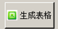，程序弹出EXCEL记录表格并将表格内数据记录下来。
- 如需将数据保存至本地数据库，点击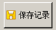便于后期检测数据的查询。
- 如要退出程序，请点击右下角的退出图标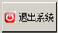。

铂电阻比较法检测
此方法是以标准铂电阻温度计测量值与被检铂电阻测量值进行比较，从而确定被检表的误差。可实现配对对温度传感器的分量检定。
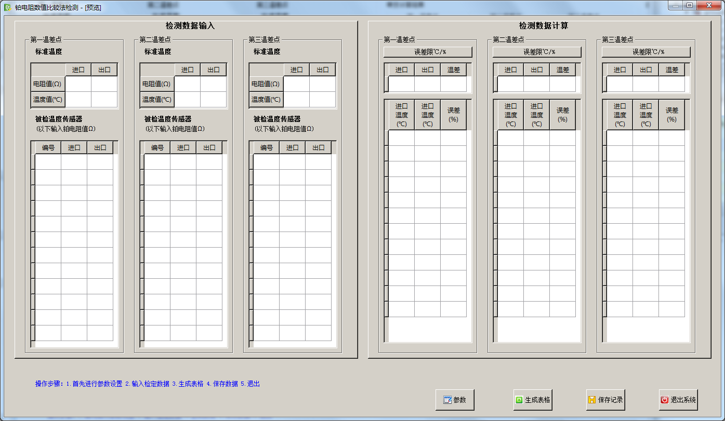
- 在参数设置中将被检表有关数据输入。
- 将恒温浴槽按规程规定的温差点分别设定到要求温度，进口温度通常设置在最高温度下。将被检表的测温铂电阻分别按进、出口位置放置到恒温浴槽内（红色插入到高温槽，蓝色插入到低温槽）
- 请分别输入被检铂电阻出厂编号。
- 待浴槽温度达到稳定状态后，通过转换开关分别将进、出口标准铂电阻温度计的电阻值输入到左上角的相应框中。随后分别在左下角相应表格中输入进、出口被检铂电阻的电阻值。
- 当输入被检电阻值后，右侧的《检测计算结果》表格中会自动计算并显示出被检电阻的温度值，当进、出口电阻都输入后其配对误差也自动计算并显示出来。当显示的温度和误差值为红色时，表明此铂电阻单支或配对误差超出允许误差限。误差限分别是进出口单支温度误差限和配对误差限。
- 点击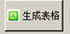形成检定记录表格。
- 如需将数据保存至本地数据库，点击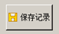便于后期检测数据的查询。
- 如要退出程序，请点击右下角的退出图标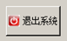。

铂电阻参数法检测
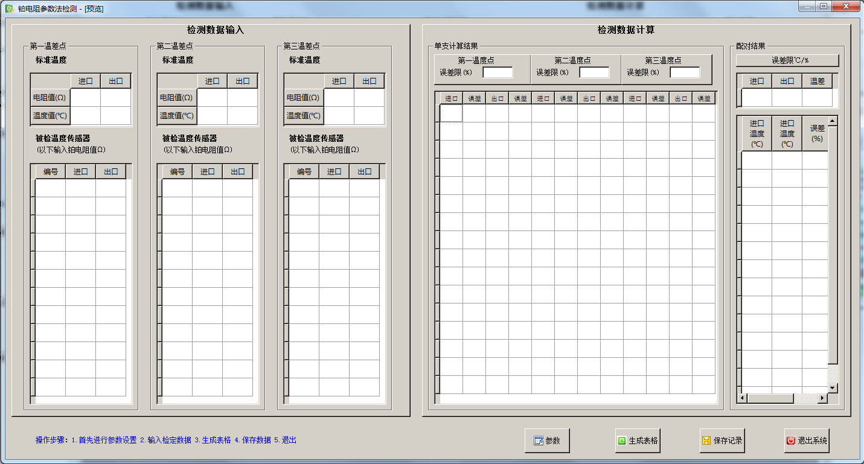
此方法是以生产厂家提供的铂电阻标准常数R0，a,b（即R=Ro(1+at+bt )）与被检铂电阻常数进行数值计算，从而确定被检表的误差。可实现配对温度传感器的分量检定。此方法相对测量比较法而言，准确度和可靠性高。
- 在参数设置中将被检表有关数据输入。
- 将恒温浴槽分别设定在整个温度范围的三个点上，如 90℃，60℃，30℃。将进口和出口被检电阻全放在一个恒温槽内。
- 请分别输入被检铂电阻出厂编号。
- 待浴槽温度达到稳定状态后，通过转换开关分别将标准铂电阻温度计的电阻值输入到左上角的相应框中。随后分别在左下角相应表格中输入进、出口被检铂电阻的电阻值。
- 当输入被检电阻值后，右侧的《检测计算结果》栏下有二个表格，分别是单支计算结果和配对计算结果。在单支表格中会自动计算并显示出被检电阻的温度值和误差值，如果超出最大允许误差则显示温度值以红色显示出来。当进、出口电阻在三个温度点下的值都输入后其配对的最大误差和对应的进、出口温度点也自动计算并显示出来。当显示的误差值为红色时，表明此配对铂电阻配对误差超出允许误差限。误差限为在检定温度点下的单支误差限。
- 点击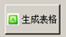形成检定记录表格。
- 如需将数据保存至本地数据库，点击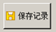便于后期检测数据的查询。
- 如要退出程序，请点击右下角的退出图标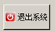。

计算器与铂电阻检测
本方法是将配对温度传感器与计算器组合在一起进行检定，即将温度传感器放入恒温浴槽产生标准温差，流量则通过实际流动模拟的方式（如水流、气流）进行组合量的检测。
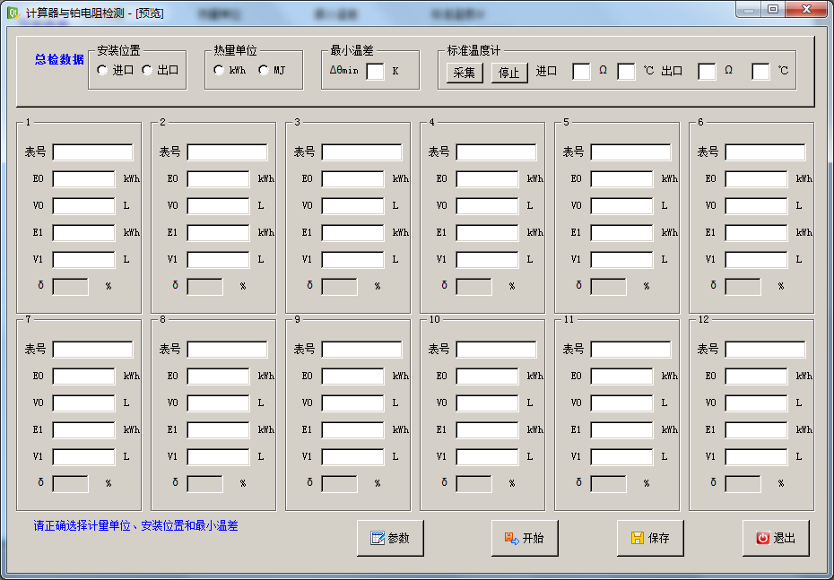
- 首先点击《参数》：
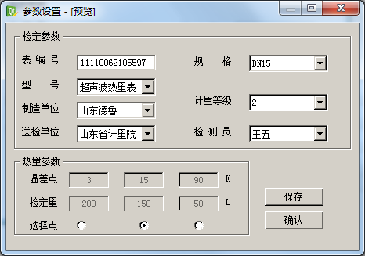
在上部白底空白处通过下拉菜单选取或输入各参数项，在《热量参数》是检定点方面的选项。默认的《检定量》为模拟的体积值（推荐采用吹气的方式进行摸拟），仅供参考。《温差点》仅供调节恒温槽时参考。
第一次选定了参数后点击，这样下次再进入后可直接从下拉菜单中即可选取。然后点击退出。
- 根据被检表选择表的《安装位置》、《热量单位》和《最小温差》。
- 将恒温浴槽按检定温差点分别设定到要求温度，进口温度通常设置在最高温度下。将被检表的测温铂电阻分别按进、出口位置放置到恒温浴槽内（红色插入到高温槽，蓝色插入到低温槽）。
- 请按表的安装位置依次对应输入被检表出厂编号至第一排空白处，相应位置没有表时，可不添。
- 点击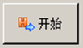，程序弹出 EXCEL 记录表格。此后检定人员需根据程序的逐步提示，首先让浴槽温度达到稳定状态后，在左下角的空格里输入进、出口标准铂电阻温度 计的电阻值（具备采集功能的可结合转换开关点击采集键）。随后分别输入被检表 体积和热能的初值、终值。为保障设备的利用率，模拟流量尽量不要在装置上进行， 而是采用其它的方法（如鼓风机吹气）。模拟流量应在被检表的常用流量附近，最 大不能超过表的最大流量。
- 检定完后，程序会自动计算出被检表的误差值（当误差显示为红色时，表明此误差已超过最大允许误差限）。点击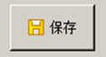检定数据也自动保存到EXCEL表格中。
- 如需将数据保存至本地数据库，点击便于后期检测数据的查询。
- 如需退出参数设置，点击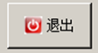退出窗口。

